** **

**Unidad Académica Profesional Tianguistenco**

**Proyecto Control escolar “Carlos Ma. Salcedo”**

**Análisis del proyecto**

**Realizado por:**

**Rojas Albarrán Kely Michell**

Contenido

Introducción 3

Planteamiento del problema: 3

Planeación y estimación: 3

Objetivo general: 3

Objetivos específicos: 3

Análisis de requerimientos 3

Funcionales: 3

No funcionales 5

Metodología 5

Base de datos 5

# Introducción

La escuela secundaria “Manuel C. Bernal” ha tenido diversos problemas por incongruencias, pérdida de registro y falta de administración por el registro de alumnos.

Los directivos de dicha escuela requieren de soluciones para tener un mejor control y reducir todo el papeleo que generan los documentos tanto de los alumnos como de los profesores.

Por lo tanto, se realizará una página web capaz de resolver todos estos problemas que la escuela ha tenido a lo largo de los años.

# Planteamiento del problema:

La escuela secundaria “Manuel C. Bernal” no tiene un buen registro de los alumnos en cuanto a las materias que llevan, el periodo que cursa, el horario de las materias, el turno correspondiente y las calificaciones, ya que todo esto se hace en papel y por esto se pierde la información del alumno, así como sus datos personales.

# Planeación y estimación:

## Objetivo general:

Hacer un sistema capaz de registrar los datos de los alumnos de forma correcta y ordenada.

## Objetivos específicos:

Mejorar la gestión de la escuela secundaria en cuanto a alumnos y profesores, teniendo al administrador el que realiza gran parte del control del sistema.

Eliminar la pérdida de información e incongruencias digitalizando los datos correspondientes a cada usuario dentro del sistema.

Registrar a los alumnos que estén inscritos primeramente por periodo escolar, para así poder ingresar los datos correspondientes al sistema

Registrar las calificaciones de los alumnos mediante profesores.

# Análisis de requerimientos

## Funcionales:

-Usuarios:

-administrador:

-Registrar Maestros (1), solo datos personales y materia, generar usuario y contraseña

-Registrar alumnos siempre y cuando hayan pagado el sueldo notificado:

-Curso, materias, profesor, horario (habrá un cupo de la mañana o tarde (si el alumno cuenta con un bajo promedio)), salón(cupo)

-Dar el monto dependiendo del curso en el que el alumno se registre ------Registro de los datos personales de cada alumno

-Si un alumno reprobó el curso anterior no se podrá inscribir al siguiente curso, en caso de reprobar dos veces seguidas dar de baja en la escuela

-Ventana de calificaciones del alumno (el profesor también la puede visualizar)

-Modificar datos personales en caso de ser necesario(por ejemplo, cambio de dirección e información del tutor)

-Generar pdf’s a los alumnos en caso de pagar extraordinario título, en caso de que los alumnos no queden enterados, se les manda un correo a los tutores explicando la situación junto con los pdfs

-Profesor:

-Usuario y contraseña

-Datos personales

-Revisión de calificaciones de los alumnos inscritos en su materia

-Podrán acceder al sistema: dar de alta calificaciones, baja calificaciones, modificar c calificaciones

-En caso de que el alumno haya reprobado solo se le colocará “reprobado” y el administrador es el que lo da de baja.

-El profesor podrá mandar notificaciones al administrador para generar pdfs extra o título

-Alumno: -Entrar al sistema usuario y contraseña

-Visualizar sus calificaciones

-Visualizar sus materias, horarios, grupo, profesor

-Descargar pdfs extra o título

-Volver a registrar los datos al alumno al término de un curso, solo dejar los datos personales, y un nuevo alunmo regstrar datos epronsles

-Ordenar a los alumnos por: curso, salón, maestros/materias, horario.

-Notificar el cupo máximo de lugares para cada curso, así como salón, maestro/materia

-Generar pdf’s mostrando la cantidad a pagar para que un alumno ingresa al curso

-cada alumno podrá visualizar sus datos personales, así como todo el horario (incluye materia, profesor, hora, día, salón).

## No funcionales

# Metodología

Para la realización de este sistema se usará la metodología Scrum

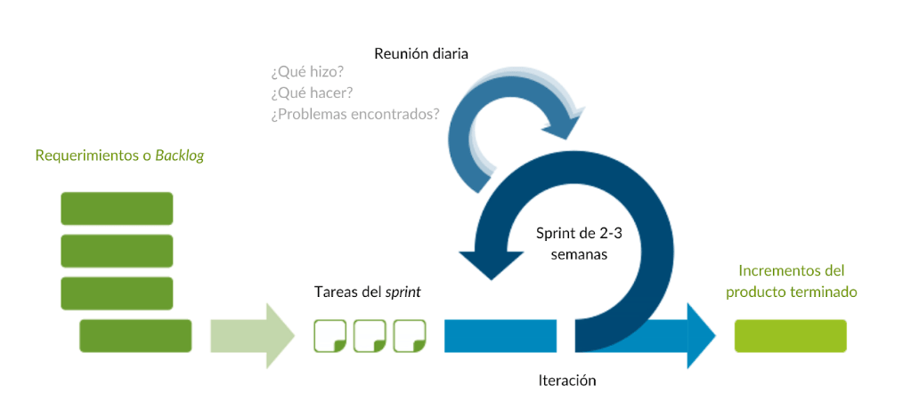

# Base de datos

Usuarios

|  |  |  |  |
| --- | --- | --- | --- |
| **Campo** | **Tipo** | **Tamaño** | **Restricciones** |
| Email | Varchar | 64 | NOT NULL |
| Password | Varchar | 128 | NOT NULL |

Profesores

|  |  |  |  |
| --- | --- | --- | --- |
| **Campo** | **Tipo** | **Tamaño** | **Restricciones** |
| Identificador | Int | 5 | NOT NULL, UQ |
| Nombre | Varchar | 60 | NOT NULL |
| Primer apellido | Varchar | 60 | NOT NULL |
| Segundo apellido | Varchar | 60 | NOT NULL |
| Dirección | Varchar | 60 | NOT NULL |
| Teléfono | Int | 10 | NOT NULL |
| Email | Varchar | 60 | NOT NULL |
| Password | Varchar | 60 | NOT NULL |

Alumnos

|  |  |  |  |
| --- | --- | --- | --- |
| **Campo** | **Tipo** | **Tamaño** | **Restricciones** |
| Identificador | Int | 5 | NOT NULL, UQ |
| Nombre | Varchar | 60 | NOT NULL |
| Primer apellido | Varchar | 60 | NOT NULL |
| Segundo apellido | Varchar | 60 | NOT NULL |
| Dirección | Varchar | 60 | NOT NULL |
| Teléfono | Int | 10 | NOT NULL |
| Curp | varchar | 18 | NOT NULL |
| Email | Varchar | 60 | NOT NULL |
| Password | Varchar | 60 | NOT NULL |

Calificaciones

|  |  |  |  |
| --- | --- | --- | --- |
| **Campo** | **Tipo** | **Tamaño** | **Restricciones** |
| Materia | Varchar | 50 | NOT NULL |
| Bloque l | double |  | NOT NULL |
| Bloque ll | Double |  | NOT NULL |
| Promedio | Double |  | NOT NULL |
| Ordinario | Double |  | NULL |
| Extraordinario | Double |  | NULL |

# Casos de uso

Administrador

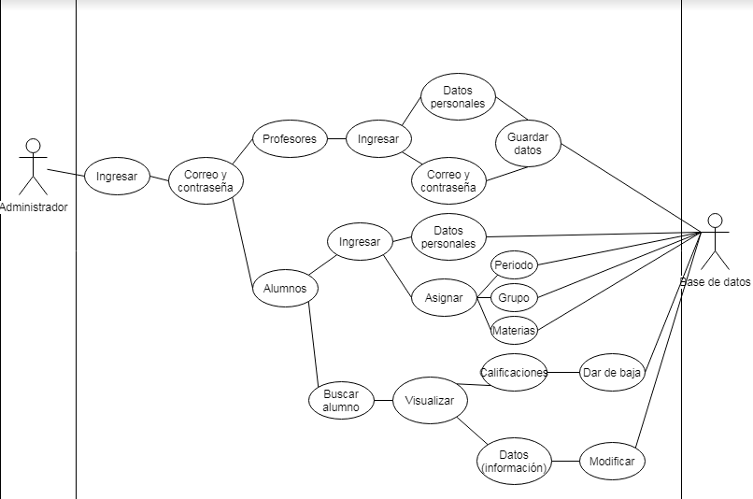

Alumnos

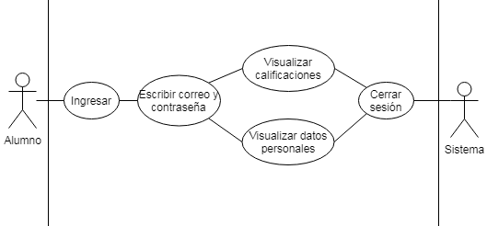

Profesor

